Инструкция по голосованию

Инструкция

- Необходимо зайти на сайт wsis.org/prizes;

ВНИМАНИЕ!!! Сайт на английском языке. Дальнейшие действия можно производить согласно инструкции или воспользоваться средствами перевода страницы браузером, к примеру в браузере Google Chrome:



- Выбрать VOTE

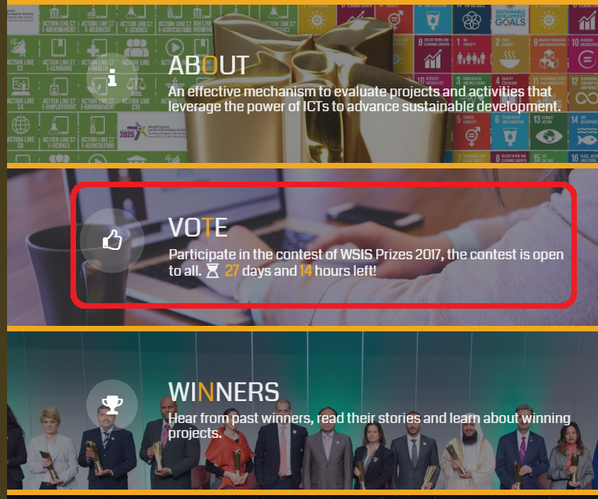

- Внизу страницы нажать Click here

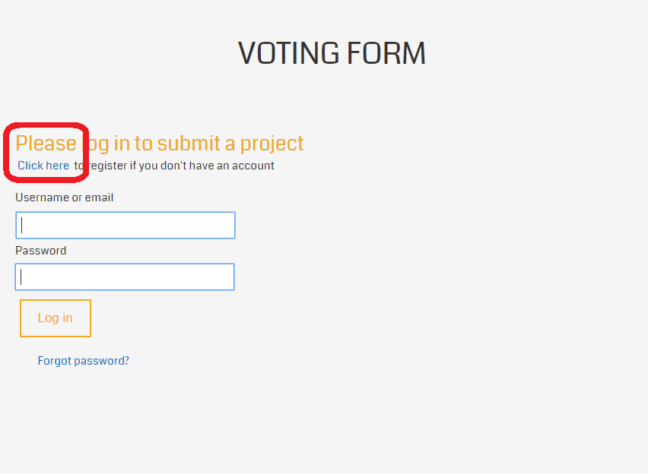

- Ввести регистрационные данные на латинице: имя, пароль, ввести еще раз пароль, адрес электронной почты
Нажать Register

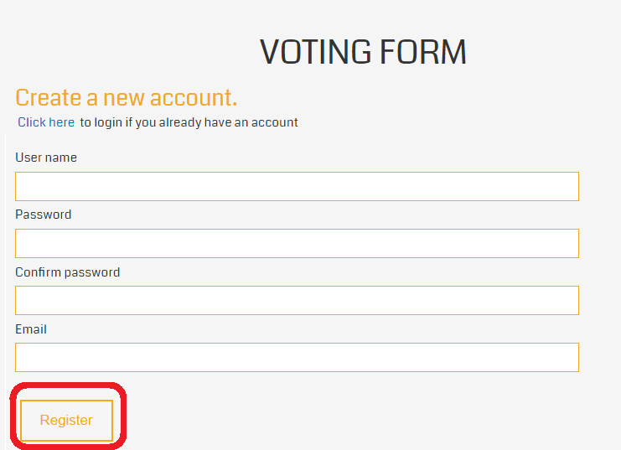

- На адрес электронной почты придет уведомление о регистрации. Необходимо пройти по ссылке.

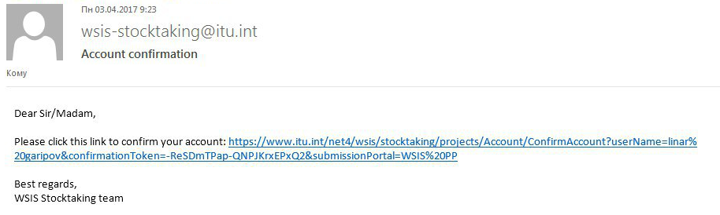

- Откроется страница подтверждающая регистрацию:



- Снова зайти на форму регистрации на сайте wsis.org/prizes - вкладка Vote и ввести имя и пароль, указанные при регистрации. Нажать Log in

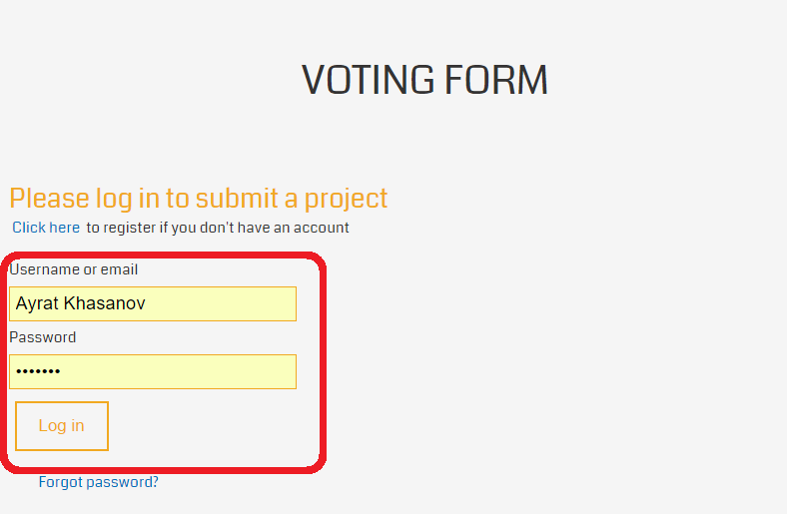

- Откроется форма для голосования.

ВНИМАНИЕ!!!
Для того, чтобы голос был учтен необходимо проголосовать за каждый представленный раздел. Иначе голос не будет учтен!

Заявка от Татарстана подана в 7 разделе по номеру 1487056517.

Необходимо выбрать 7 раздел:

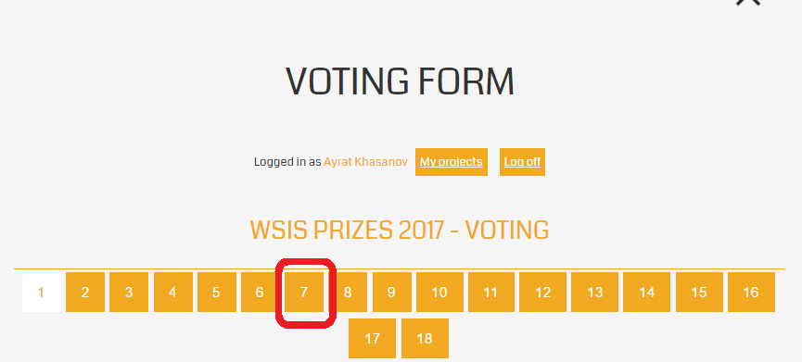

Найти заявку по номеру 1487056517 (можно воспользоваться поиском или найти пролистыванием страницы, находится примерно по середине всех заявок).
Нажать на кнопку Vote for this Project (1487056517)

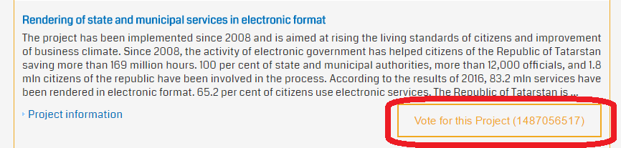

После проголосовать за понравившиеся проекты в иных разделах.
Количество разделов будет сокращаться.
В каждом разделе можно голосовать только за 1 проект.

Голос считается учтённым, когда появится такая надпись.

На этом голосование завершено.

